福建工程学院应用技术学院图书馆图书档案设备、配件及雨伞架采购项目校内询价采购公告
福建工程学院对应用技术学院图书馆图书档案设备、配件及雨伞架采购项目进行校内询价采购，现欢迎合格的供应商前来投标。
1、项目编号：ZX2020045
2、项目名称：福建工程学院应用技术学院图书馆图书档案设备、配件及雨伞架采购项目
3、招标内容及要求：
合同包 | 品目号 | 货物名称 | 单价  （元） | 数量 | 品目号  最高控制价（元） | 简要规格描述  或项目基本概况
1 | 1-1 | 综合书库书架左右两侧挂板 | 14 | 576件 | 8064 | 尺寸239*299mm挂板采用1.0MM冷轧钢板折弯成型，缺口23MM*59MM.（黑色），要求免费提供到馆装配服务，并确保能装配到现有书架上
1 | 1-2 | 综合书库书架中间挂板 | 14 | 2304件 | 32256 | 尺寸239*299mm挂板采用1.0MM冷轧钢板折弯成型，缺口23MM*32MM.（黑色），要求免费提供到馆装配服务，并确保能装配到现有书架上
1 | 1-3 | 综合书库书架中间挂条 | 2 | 2304件 | 4608 | 9*223mm书架层板挂条材料采用1.2mm层冷轧钢板对折弯成型，要求免费提供到馆装配服务，并确保能装配到现有书架上。
1 | 1-4 | 综合书库书架左右两侧挂条 | 2 | 576件 | 1152 | 9*210mm书架层板挂条材料采用1.2mm层冷轧钢板对折弯成型，要求免费提供到馆装配服务，并确保能装配到现有书架上。
1 | 1-5 | L型铭牌（综合书库书架架标牌） | 600 | 24套 | 14400 | 标签牌采用0.8MM冷轧钢板制作，表面4块白色底板亚克力插槽可拆卸，采用磁铁吸附安装馆内现有架标槽一致，要求免费提供到馆装配服务。
1 | 1-6 | 密集书架挂板、搁板、挡板， | 90 | 20套 | 1800 | 每组含：搁板：810*410mm、2片，挂板:245*135mm、4片（左侧右侧各2片），档棒:长812mm、1根。采购方可提供样品，成品需与样品规格保持一致，并保证能装配到现有书架上。要求免费提供到馆装配服务。
1 | 1-7 | 移动静音三步书梯（带刹车） | 430 | 2台 | 860 | 长度≥60cm，宽度≥40cm，最高层离地高度≥75cm。后部采用书梯弹簧脚轮，前部脚轮带前置脚刹。
1 | 1-8 | 移动3层静音围边书车 | 430 | 1台 | 430 | 90cm高*80cm宽*36cm深，层间距25cm。承重型静音万向轮
1 | 1-9 | 雨伞架 | 400 | 6组 | 2400 | 36孔32钩630*320*700mm，蓄水托盘可拆卸，采用轮式可移动带万向轮，铁质表面烤漆。
合计 |  | 人民币：65970元
交货时间、地点 |  | 签约后30个工作日内送货至福建工程学院应用技术学院图书馆并完成安装
付款方式 |  | 货到安装完成验收后付款
请附具体参数情况：

编号 | 货物名称 | 数量 | 单位 | 样式图片 | 尺寸规格（mm） | 材质说明
1 | 综合书库书架左右两侧挂板 | 576 | 片 | 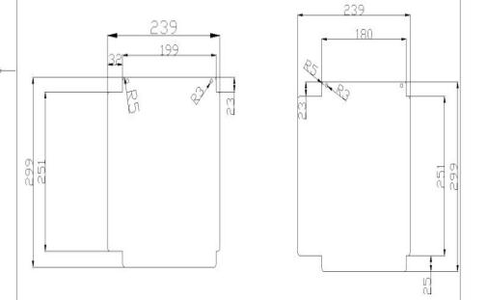 | 239*299 | 尺寸239*299mm挂板采用1.0MM冷轧钢板折弯成型，上下分别有折弯挂扣，表面经过酸洗磷化处理,高温静电喷塑环氧聚脂塑粉，光泽度60%，缺口23MM*59MM.（黑色），要求免费提供到馆装配服务，并确保能装配到现有书架上
2 | 综合书库书架中间挂板 | 2304 |  |  | 239*299 | 尺寸239*299mm挂板采用1.0MM冷轧钢板折弯成型，上下分别有折弯挂扣，表面经过酸洗磷化处理,高温静电喷塑环氧聚脂塑粉，光泽度60%，缺口23MM*32MM.（黑色），要求免费提供到馆装配服务，并确保能装配到现有书架上
3 | 综合书库书架中间挂条 | 2304 | 根 | 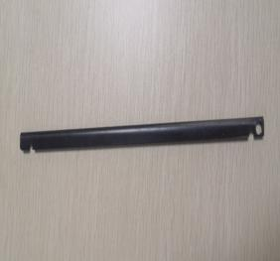 | 9*223 | 书架挂条材料采用1.2mm层冷轧钢板对折弯成型，表面涂料：环氧聚脂塑粉，光泽度60%。酸洗磷化处理,高温静电喷塑（黑色）要求免费提供到馆装配服务，并确保能装配到现有书架上。
4 | 综合书库书架左右两侧挂条 | 576 |  |  | 9*210
5 | L型铭牌（综合书库书架架标牌） | 24 | 套 | 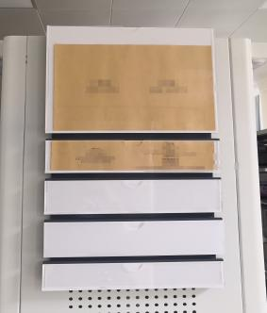 | 300W*8D*550Hmm | 标签牌采用0.8MM冷轧钢板制作，表面4块白色底板亚克力插槽可拆卸，采用磁铁吸附安装，表面经过酸洗磷化处理,高温静电喷塑环氧聚脂塑粉，光泽度60%。面贴3 MM 亚克力插槽.馆内现有架标槽一致（由背板+1大架标板+3中架标板+1小架标板每个标板上附白色底板亚克力架标槽）要求免费提供到馆装配服务。
6 | 密集书架挂板、搁板、挡板， | 20 | 套 | 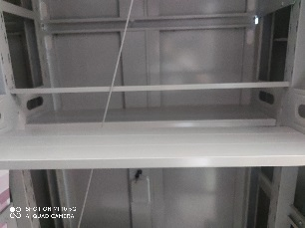 | 搁板：810*410，2片 | 每组含：搁板：810*410mm、2片，挂板:245*135mm、4片（左侧右侧各2片），档棒:长812mm、1根。用于三柱式结构单面层数和间距可单独自由调整，架体表面喷塑，喷塑前去油除锈和磷化处理。采购方可提供样品，成品需与样品规格保持一致，并保证能装配到现有书架上。要求免费提供到馆装配服务。
挂板:
245*135，4片
 |  |  |  |  | 档棒:长812，1根
7 | 移动静音三步书梯（带刹车） | 2 | 部 | 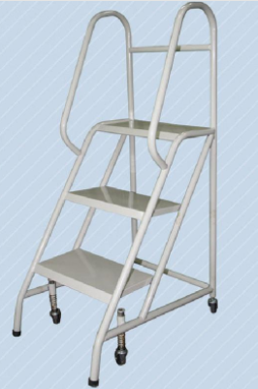 |  | 长度≥60cm，宽度≥40cm，最高层离地高度≥75cm。后部采用书梯弹簧脚轮，前部脚轮带前置脚刹。
8 | 移动3层静音围边书车 | 1 | 部 | 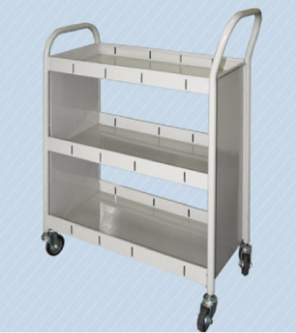 | 900*800*360 | 90cm高*80cm宽*36cm深，层间距25cm。承重型静音万向轮
9 | 雨伞架 | 6 | 组 | 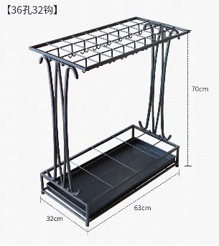 | 36孔32钩6部630*320*700 | 36孔32钩630*320*700mm，蓄水托盘可拆卸，采用轮式可移动带万向轮，铁质表面烤漆。
售后服务：提供1年免费售后服务，1年内以上货物配件出现质量问题，接到售后维护通知后24小时内免费上门并免费提供售后服务。
4、供应商的资格要求：
（1）投标人应是有能力提供本次招标货物及服务，具有招标项目经营范围的国内供应商。
（2）须提供合格有效的营业执照、税务登记证、组织机构代码证副本复印件或三证合一营业执照副本复印件。
（3）投标代表必须经投标人的法定代表人关于参与本项目投标的授权，请提供法定代表人授权投标代表的授权委托书原件（投标代表是法定代表人无需），并提供法定代表人和投标代表的身份证正、背面复印件。
（4）本项目不接受联合体方式报价。
5、报名时间、地点、方式：
（1）报名时间：2020年10月23日至2020年10月29日（上午8：30至12：00；下午2：00至4：50）（北京时间，上班时间，周六、周日休息）。
（2）报名地点：福建工程学院应用技术学院 （福建省福州市软件园 C 区 46 幢）。
（3）报名方式：报名时需提供营业执照复印件并加盖公章、报名人身份证复印件。（报名也可提交加盖公章的营业执照复印件（注明联系人电话、邮箱）、报名人身份证复印件扫描后发至邮箱（ 330724223@QQ.com ）高老师收，与高老师电话确认后视为有效报名,高老师电话：0591-28081547）。
6、投标截止时间：2020年10月30日14:30:00(北京时间)，供应商应在此之前将密封的投标文件送达福建工程学院应用技术学院 （福建省福州市软件园 C 区 46 幢），逾期送达的或不符合规定的投标文件将被拒绝接受。
7、开标时间及地点：2020年10月30日14:30:00(北京时间)（福建省福州市软件园 C 区 46 幢）
8、评标办法：最低评标价法，即在资格及技术、商务均符合的情况下，按最低价确定成交人。
9、本项目采购人：福建工程学院
地址：福建省福州市软件园C区46幢
联系人：洪老师
联系电话：0591-28081509
10、校内询价公告的公告期限为五个工作日，若到报价截止时间止不足三家供应商参加报价，本次项目流（废）标。

附件1：
福建工程学院投标报价一览表（最终报价）
供应商名称：
供应商地址：
项目名称：
项目编号：
合同包 | 数量 | 报价 | 付款方式 | 交货期 | 备注
大写：万仟佰元
小写：元
说明：1、报价价格不得高于控制价，技术要求、主要参数不得低于招标要求；
2、若是进口产品，报价应为免税价格，并换算成人民币金额报价。

报价人（签字）：
报价人联系方式：
报价时间：

附件2：

法定代表人授权书
：
（投标人全称）法定代表人授权（投标人代表姓名）为投标人代表，代表本公司参加贵司组织的项目（招标编号）招标活动，全权代表本公司处理投标过程的一切事宜，包括但不限于：投标、参与开标、谈判、签约等。投标人代表在投标过程中所签署的一切文件和处理与之有关的一切事务，本公司均予以认可并对此承担责任。投标人代表无转委权。特此授权。
本授权书自出具之日起生效。

投标人代表：性别：身份证号：
单位：部门：职务：
详细通讯地址：邮政编码:电话/手机：
附：授权人及被授权人身份证件复印件（须注明与原件一致，可另页附上）
授权人身份证件复印件  正面  反面 |  | 被授权人身份证件复印件  正面  反面

授权方接受授权方
投标人：（全称并加盖公章）
法定代表人（签名）：投标人代表（签名）：
日期：日期：

